**2022年南京大学社会学院博士研究生线上复试要求及注意事项**

**一、  准备阶段**

1.我院硕士研究生线上复试采用的平台为“腾讯会议”平台。请从<https://meeting.tencent.com/download-win.html>网址下载腾讯会议客户端（请务必在此官方网站下载软件，以免后续使用时出现问题）。

2.我院笔试将采用“双机位”模式进行笔试；将采用“单机位”模式进行面试。

3.考生需仔细阅读附件中的《南京大学远程网络复试考场规则》，严格按照相应规则进行复试。

4.参加在线笔试和面试前应对本人所处环境进行整理，保持干净整洁明亮，不存放任何与复试有关的资料，关闭与复试无关的电子设备以及可能影响复试全过程的应用程序，不得使用微信、QQ等通讯软件与他人交流，确保网络通畅，复试开始前通过视频配合工作人员检查周围环境。除考生本人外，复试过程中不能有其他人，动物声音出现。

5.为便于院系工作人员联系，在复试阶段应保持手机电话畅通。

6.复试过程中若发生考生方断网情况，复试小组工作人员将在第一时间电话联络考生，继续复试问答。请在电话铃响2分钟之内接听，如超时，作自动放弃本次复试处理。

**二、测试阶段**

3月4日测试，会议账号和密码会提前发送至各位考生的邮箱，请大家密切关注邮件。

**三、  复试阶段**

**1、在线笔试流程**

（1）准备两个腾讯会议账号，主机位命名为“姓名+A”，身后方机位命名为“姓名+B”。考生正面对摄像头保持坐姿端正，双手和头部完全呈现在监考人员可见画面中；手机摄像头从考生侧后方成45°拍摄，保证考生考试电脑屏幕能清晰地被监考人员看到。如下图所示

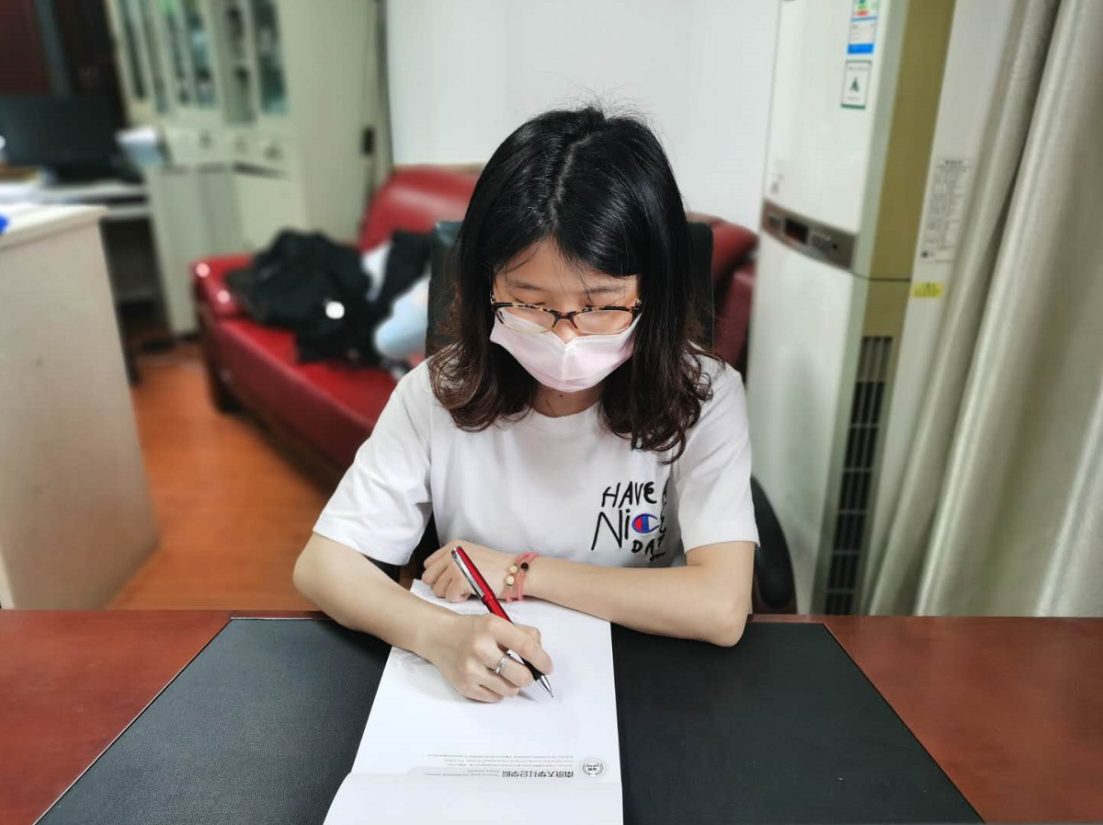

（2）加入笔试会议室，资格审核。

笔试前20分钟考生应准确加入所报考专业的考场会议室，并按照监考人员要求，手持身份证（照片一面向电脑摄像头），面对屏幕宣读诚信誓言：**本人***已熟读南京大学《诚信远程网络复试承诺书》，为确保考试顺利进行，本人将严格遵守承诺书中的所有规定。**

（3）发放考题。

我院笔试为闭卷，通过共享文件方式发放试题。

（4）答题

听到开考指令后，考生方可开始答题。考生必须在我院规定的笔试答题纸上作答，在其他地方作答无效。

（5）考生交卷。

考试结束后，立刻放下笔，用身后方的手机拍照（画面要清晰），10分钟内以电子传输方式发送到指定人员的邮箱。如果超过10分钟，则视为放弃。

**答题纸**和《**诚信远程网络复试承诺书》**一起于3月6日前通过**顺丰**寄至“江苏省南京市栖霞区仙林大道163号南京大学社会学院研究生招生办公室”，电话025-89680953，邮编210046。我院将比对试卷笔迹和比对电子答卷。如发现弄虚作假，取消复试成绩。

**注意**：考试全程不允许离开座位（一旦离开，视同交卷），不做与答题无关的行为；一旦有因网络问题造成监考老师无法看到学生的情况，在监考人员做好记录同时，考生应及时处理，并联系院系提供网络异常的证明。

笔试会议ID及密码考前一天公布。请大家密切关注邮件

**2、在线面试流程**

（1）资格审核：考生宣读**本人***已熟读南京大学《诚信远程网络复试承诺书》，为确保考试顺利进行，本人将严格遵守承诺书中的所有规定。**

（2）开始面试：考生答题等

（3）面试结束，考生离开复试区。

（4）面试秘书收取评分表（书面评分）。

**注意**：1、面试时建议考生应保持坐姿，头部、肩部、双手应置于视频图像中，并清晰可见。不得遮挡面部及耳朵，不得佩戴耳机及耳饰，长发同学建议扎起头发，清晰显示脸部、耳部、上半身。

2、如听不到考官声音或者出现其他特殊情况，不要擅自离开网络复试界面，及时与负责老师联系。

3、复试过程中禁止自行录音录像，结束后禁止泄露、传播考试内容。

4、学校和招生院系认为有必要时，可对考生再次复试。

面试会议ID考前一天公布，请大家密切关注邮件

**四、结束阶段**

在线笔试与面试结束后，按照考官要求离开会议室

**五、其他**

1、教育部规定，对违反招生管理规定和考场纪律，影响招生公平、公正的考生，按《国家教育考试违规处理办法》进行处理。对在校生，由其所在学校按有关规定给予处分，直至开除学籍；对在职考生，通知考生所在单位，由所在单位视情节给予党纪或政纪处分。考生的违规、作弊事实记入《国家教育考试考生诚信档案》和考生人事档案。

2、依据“两高”《关于办理组织考试作弊等刑事案件适用法律若干问题的解释》，在硕士生招生复试中组织作弊、替考等行为属于“情节严重”的刑事案件，将移交有关部门依法定罪量刑。

3、复试是国家研究生招生考试的一部分，复试内容属于国家机密级。复试过程中考生不得以音视频等任何形式记录和传播考试内容、考试过程等与考试有关的信息，如有违规行为，视同作弊。

**六、考生咨询及申诉渠道**

（1）联系部门：社会学院研究生招生办公室

（2）联系电话：025-89680956

（3）电子邮箱：[ssbs@nju.edu.cn](mailto:ssbs@nju.edu.cn)

（4）通信地址：南京市栖霞区仙林大道163号社会学院河仁楼325室

                                                南京大学 社会学院

2022年2月18日